Rissoles au foie gras
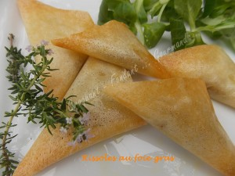 Pour 15 rissoles

- 5 feuilles de brick
- 130g de foie gras de canard
- huile d'olive
- fleur de sel
en option :
- pomme, poire, figue
La plaque du four tapissée de papier cuisson
Préchauffage du four à 180°C (Chaleur tournante)
Couper les feuilles en bandes d'environ 8 cm de large.
Comme les feuilles de brick sont rondes, les bandes seront plus ou moins longues et les rissoles seront de tailles différentes.
Retirer soigneusement le gras sur le foie gras et le couper en morceaux de 8 g environ.
Déposer à une extrémité de la bande de brick, un morceau de foie gras et parsemer de quelques grains de fleur de sel.
Éventuellement, mettre une lamelle de pomme, de poire ou de figue.
Replier la feuille de brick en triangles successifs.
Badigeonner au pinceau d'un peu d'huile d'olive et déposer les triangles sur la plaque du four.
À ce moment là, la plaque bien couverte peut attendre au frais jusqu'à l'heure du repas.
Quelques minutes avant l'entrée, passer au four jusqu'à ce que les rissoles soient bien dorées (à peu près 10 minutes).
Servir les rissoles aussitôt, avec quelques feuilles de salade verte.

